南昌十九中高三第二次月考生物试题
命题人： 徐旺香 审题人 ：管永飞 2012年10月
一、选择题：（本大题共30小题， 1-20题 每小题1分，21-30题 每小题2分，共40分，在每小题给出的四个选项中，只有一项是符合题目要求的。）
1.有关生物膜结构与功能的叙述，正确的是 ( )
A．膜载体蛋白的合成不需要ATP B．葡萄糖跨膜运输不需要载体蛋白
C．线粒体外膜与内膜的主要功能不同 D．变形虫和草履虫的细胞膜基本组成成分不同
2.如图1所示的甲、乙、丙三个渗透装置中，三个漏斗颈的内径相等，漏斗内盛有浓度相同的蔗糖溶液，且漏斗内液面高度相同，漏斗口均封以半透膜，置于同一个水槽的清水中。三个渗透装置半透膜的面积和所盛蔗糖溶液的体积不同，如下表。
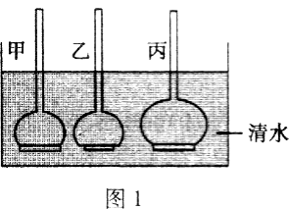
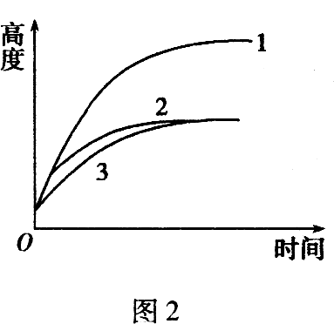
装置编号 | 甲 | 乙 | 丙
半透膜面积 | S | S／2 | S
蔗糖溶液体积 | T | T | 2T

右图2中曲线1、2、3表示漏斗液面高度随时间的变化情况。则曲线1、2、3与甲、乙、丙三个装置的对应关系应是（ ）
A．1-丙；2-甲；3-乙 B．1-乙；2-甲；3-丙
C．1-甲；2-乙；3-丙 D．1-丙；2-乙；3-甲
3. 下图分别是三种生物细胞的结构模式图，有关叙述正确的是
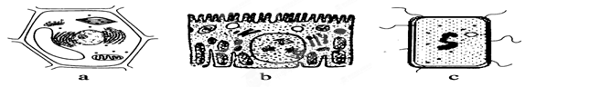
A．a细胞有细胞壁，而b、c细胞没有细胞壁
B．三种细胞中共同具有的细胞器只有核糖体
C．三种细胞中只有a、b细胞的细胞质中含有DNA
D．a、b细胞能进行有氧呼吸，而c细胞无线粒体一定不能进行有氧呼吸
4. 线粒体上的基因表达产生的酶，与线粒体的功能有关。若线粒体DNA受损伤，则下列过程受影响的有几项：①细胞内遗传信息的表达 ②肾小管对Na⁺的重吸收 ③肺泡细胞吸收氧气 ④人胃细胞吸收酒精 ⑤细胞有丝分裂过程中染色体的移动⑥人成熟红细胞吸收葡萄糖
A．一项 B．二项 C．三项 D．四项
5.下图甲是H₂O₂酶活性受pH影响的曲线，图乙表示在最适温度下，pH＝b时H₂O₂分解产生的O₂量随时间的变化。若该酶促反应过程中改变某一初始条件，以下改变正确的是( )
A．pH＝a时，e点下移，d点左移
B．pH＝c时，e点为0
C．温度降低时，e点不移，d点右移
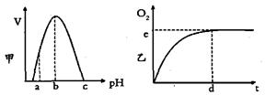
D．H₂O₂量增加时，e点不移，d点左移
6．下列有关酶和ATP的叙述，正确的是（ ）
A．叶绿体和线粒体中[H]被消耗的过程中都会伴随ATP含量的增加
B．常温常压下，要使过氧化氢溶液迅速放出大量的氧气，可以加入过氧化氢酶
C．测定胃蛋白酶的活性时，将pH由2上升至6的过程中，该酶的活性保持不变
D．植物的根细胞吸收钾离子的过程中，ATP中两个高能磷酸键中的能量都会释放出来
7.将某种植物栽培于玻璃温室内，下图为用CO₂浓度测定仪测定的密闭玻璃温室内一昼夜CO₂浓度的变化情况，则下列相关说法不正确的是（ ）
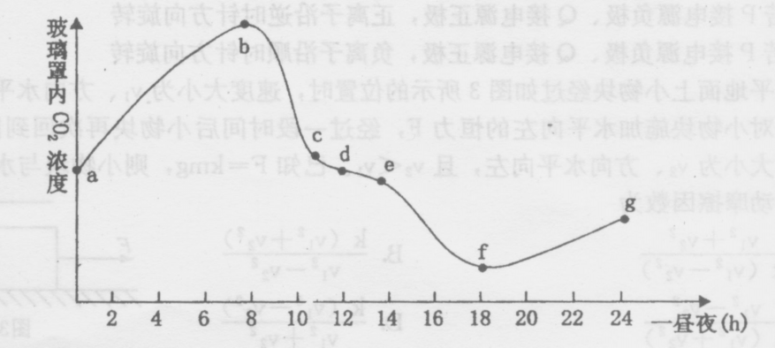
A. 图中曲线表示植物积累有机物的区段是bf
B. g点与a点相比，植物体内有机物含量升高
C. de段CO₂浓度下降趋于平缓的原因主要是CO₂供应不足
D. bed三点的C₃含量满足e〉b，e>d

8. [A]图为细胞有氧呼吸过程示意图；[B]图为了研究光合作用，生物小组的同学把菠菜叶磨碎，分离出细胞质和全部叶绿体，然后又把部分叶绿体磨碎分离出叶绿素和叶绿体基质，分别装在四支试管内并进行光照。下列有关分析正确的是（ ）
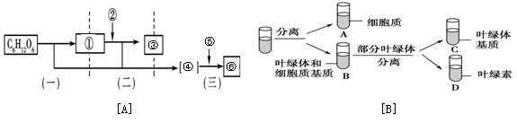
A. [A]图中②、③、⑥三物质依次是氧气、水、二氧化碳
B. [A]图中（二）、（三）过程均能产生大量的ATP
C. [B]图能发生细胞呼吸过程的试管有A、B
D. [B]图能发生光合作用光反应过程的试管有B、D
9．将某种植物置于CO₂浓度适宜、水分充足的环境中，温度分别保持在5、15、25、35℃下，改变光照强度，测定CO₂的吸收速率，得到图1所示的结果。处理图1中有关数据得到图2、图3。下列叙述不正确的是（ ）
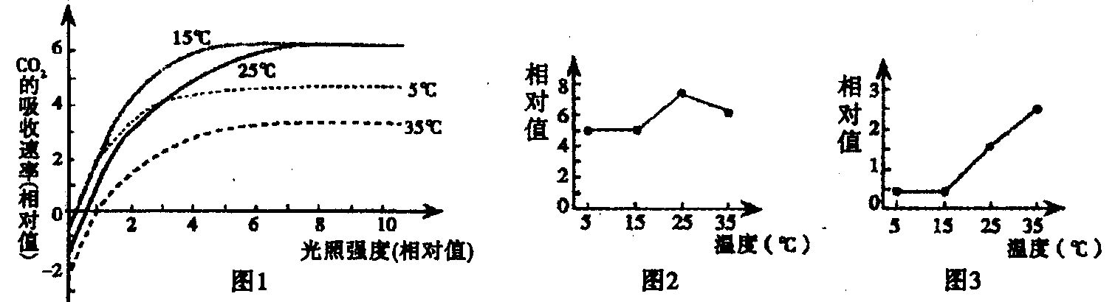
A．当光照强度小于1时，温度是呼吸作用的限制因素，不是真正光合作用的限制因素
B．当光照强度大于7时，25℃比15℃条件下植物的有机物的合成速率大
C．图3表示在5℃－35℃下该植物呼吸作用速率的变化
D．图2表示在5℃－35℃下该植物最大光合作用速率的变化
10.下列关于高等动物体内细胞生命历程的叙述不正确的是（ ）
A．细胞增殖包括物质准备和细胞分裂整个连续的过程
B．造血干细胞分化成白细胞的过程不可逆，细胞的分化有利于提高生物体各种生理功能的效率
C．皮肤上的老年斑是细胞衰老的产物，细胞的衰老与凋亡并不能说明动物个体已经衰老
D．原癌基因的主要功能是阻止细胞发生异常增殖，细胞在癌变的过程中发生了基因突变和基因重组
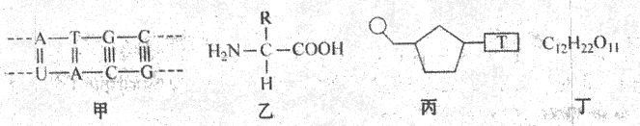
11.仔细观察下列四个图，叙述错误的是
A.图甲中共有8种核苷酸 B.组成人体的化合物乙的R基的种类大约有20种
C.组成丙化合物的单糖是脱氧核糖 D.在松鼠的体细胞内检测到的化合物丁很可能是蔗糖
12.脐血是新生婴儿残留在脐带和胎盘中的血液，其内含有大量造血干细胞。将脐血干细胞移植，对淋巴瘤、白血病、地中海贫血症等多种疾病具有显著疗效。下面叙述正确的是（ ）
A．造血干细胞可通过不同的细胞分裂方式形成淋巴细胞
B．造血干细胞尚未分化，可以直接分化为各种血细胞
C．在造血干细胞形成淋巴细胞过程中某些基因处于关闭状态
D．从免疫学角度分析，脐血干细胞移植的优点是不发生排斥反应
13. 下面的甲、乙、丙图分别表示某高等动物三个正在进行分裂的细胞，以下说法正确的是
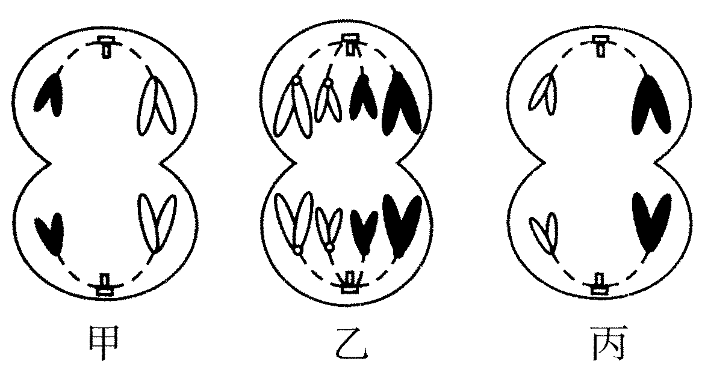
A．甲是初级精母细胞，有4个染色体组
B．乙的分裂将产生体细胞，每个子细胞含有2对同 源染色体，含2个染色体组
C．乙是体细胞的分裂，产生的子细胞含有4条染色体，但不含同源染色体
D．丙是次级卵母细胞，将产生一个卵细胞和一个极体，每个子细胞含有2条非同源染色体
14．某小组进行观察洋葱根尖分生组织细胞有丝分裂的实验，下列关于该实验的叙述正确的是( )
A．盐酸和酒精混合液主要起固定作用
B．碱性染料吡罗红(派洛宁)可用于染色体染色
C．观察到分裂末期细胞内细胞板向四周扩展形成新的细胞壁
D．细胞内染色体的存在状态可作为判断有丝分裂各时期的依据
15.下列有关正常雌果蝇（2N=8）体内细胞分裂的叙述，正确的是（ ）
A．在细胞有丝分裂末期，核膜解体核仁消失
B．在减数第一次分裂的前期和后期均可以发生基因重组
C．正常情况下，次级卵母细胞中形态、大小相同的染色体是同源染色体
D．处于减数第二次分裂后期的细胞中有4个染色体组
16．右图是二倍体动物细胞分裂不同时期染色体（a)数目、核DNA分子（b)数目的柱形统计图，下列叙述不正确的是（ ）
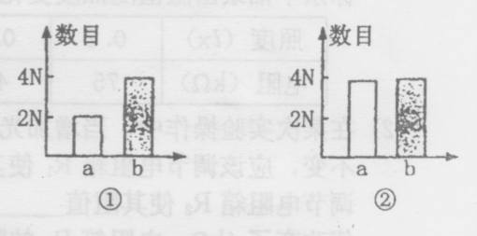
A.①可表示有丝分裂，该时期染色体和DNA完成了复制
B.①可表示减数分裂，该时期可能发生交叉互换
C.②可表示有丝分裂，该时期发生着丝点分裂，染色体数目加倍
D.②可表示减数分裂，该时期发生同源染色体分离
17.下列关于遗传实验和遗传规律的叙述，正确的是( )
A．非等位基因之间自由组合，不存在相互作用
B．杂合子与纯合子基因组成不同，性状表现也不同
C．孟德尔巧妙设计的测交方法只能用于检测F₁ 的基因型
D．F₂的3∶1 性状分离比一定依赖于雌雄配子的随机结合
18.下列有关孟德尔的“假说—演绎法”的叙述中不正确的是（ ）
A.在“一对相对性状的遗传实验”中提出了等位基因的说法
B.“测交实验”是对推理过程及结果进行的检验
C.“生物性状是由遗传因子决定的；体细胞中遗传因子成对存在；配子中遗传因子成单存在；受精时，雌雄配子随机结合”属于假说内容
D.提出问题是建立在纯合亲本杂交和F₁自交两组豌豆遗传实验基础上的
19．小麦高秆(D)对矮秆(d)为显性，抗病(T)对易染病(t)为显性，两对基因可自由组合。现用DDTT与ddtt两个品系作亲本，在F₂中选育矮秆抗病类型，其中最合乎理想的基因型在F₂中所占比例 （ )
A．1/16 B．2/16 C．3/16 D．4/16
20. 人们发现在灰色银狐中有一种变种，在灰色背景上出现白色的斑点，十分漂亮，称白斑银狐。让白斑银狐自由交配，后代表现型及比例为：白斑银狐∶灰色银狐=2∶1。下列有关叙述，错误的是（ ）
A．银狐体色有白斑对无白斑为显性 B．可以利用测交的方法获得纯种白斑银狐
C．控制白斑的基因纯合时胚胎致死 D．白斑性状产生的根本原因是基因突变
21．下图为某二倍体生物体内的一组细胞分裂示意图，据图分析正确的是（ ）
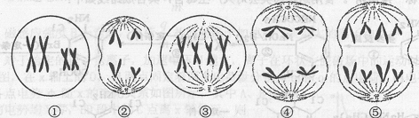
A.图②产生的子细胞一定为精细胞
B.图中属于体细胞有丝分裂这一过程的有①③⑤
C.图示5个细胞均含有同源染色体
D.该生物的体细胞中均含有2个染色体
22．在两对等位基因自由组合的情况下，F₁自交后代的性状分离比是
12∶3∶1，F₁测交后代的性状分离比是( )
A．1∶3 B．3∶1 C．2∶1∶1 D．1∶1
23.荠菜的果实形状有三角形和卵圆形两种，该性状的遗传由两对等位基因控制。将纯合的结三角形果实荠菜和纯合的结卵圆形果实荠菜杂交， F₁全部结三角形果实，F₂的表现型及比例是结三角形果实植株∶结卵圆形果实植株= 15∶1。下列有关说法，正确的是（ ）
A．对F₁测交，子代表现型的比例为1∶1∶l∶l
B．荠菜果实形状的遗传不遵循基因的自由组合定律
C．纯合的结三角形果实植株的基因型有四种
D．结卵圆形果实荠菜自交，子代植株全结卵圆形果实
24.颜色变化常作为生物实验结果观察的一项重要指标，下面是一些学生在实验中遇到的问题，其中的错误操作或想法是
①用滴管在花生子叶薄片上滴加苏丹III染液，发现满视野都呈现橘黄色，于是滴
1-2滴50%盐酸洗去浮色
②取新鲜的菠菜叶，加少许SiO₂和无水乙醇，研磨液呈黄绿色。于是判断是菠菜
叶用量太少导致
③在纸层析法分离叶绿体中色素的结果中,蓝绿色带最宽,可判断为叶绿素a含量最多
④乳酸菌、酵母菌和蓝藻的细胞内都有核糖体和染色体
⑤测定绿色植物的呼吸作用时需在暗处进行，可避免光合作用对实验结果的影响
A.①②④⑤ B.①②④ C.②③④⑤ D.①③⑤
25.大豆子叶的颜色受一对等位基因控制，基因型为AA的个体呈深绿色，基因型为Aa的个体呈浅绿色，基因型为aa的个体呈黄色，黄色个体在幼苗阶段死亡。下列说法错误的是（ ）
- 浅绿色植株自花传粉，其成熟后代的基因型为AA和Aa，且比例为1:2
B．浅绿色植株与深绿色植株杂交，其成熟后代的表现型为深绿色和浅绿色，且比例为l:1
C．浅绿色植株连续自交n次，成熟后代中杂合子的概率为1/2^{n}
D．经过长时间的自然选择，A的基因频率越来越大，a的基因频率越来越小
26．人类的肤色由A/a、B/b、E/e三对等位基因共同控制，A/a、B/b、E/e位于三对同源染色体上。AABBEE为黑色，aabbee为白色，其他性状与基因型的关系如下图所示，即肤色深浅与显性基因个数有关，如基因型为AaBbEe、AABbee与aaBbEE等与含任何三个显性基因的肤色一样。
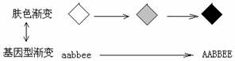
若双方均含3个显性基因的杂合体婚配（AaBbEe×AaBbEe），则子代肤色的基因型和表现型分别有多少种（ ）
A．27,7 B．16,9 C. 27,9 D．16,7
27.右图表示雄果蝇进行某种细胞分裂时，处于四个不同阶段的细胞（Ⅰ－Ⅳ）中遗传物质或其载体①－③的数量。下列表述与图中信息相符的是（ ）
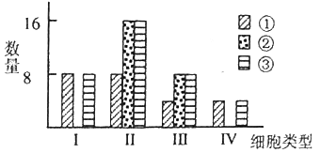
A．Ⅱ所处阶段发生基因自由组合
B．Ⅲ代表初级精母细胞
C．②代表染色体
D．Ⅰ－Ⅳ中的数量比是2:4:4:1

28．一个基因型为AaBbcc的小麦与一个基因型为AABbCc的小麦杂交，三对性状遗传符合基因自由组合规律，则子代中与亲本基因型不同的个体占 （ ）
A．1/4 B．3/8 C．3/4 D．5/8
29.某植株的一条染色体发生缺失突变，获得该缺失染色体的花粉不育，缺失染色体上具有红色显性基因B，正常染色体上具有白色隐性基因b(见右图)。如以该植株为父本，测交后代中部分表现为红色性状。下列解释最合理的是( )
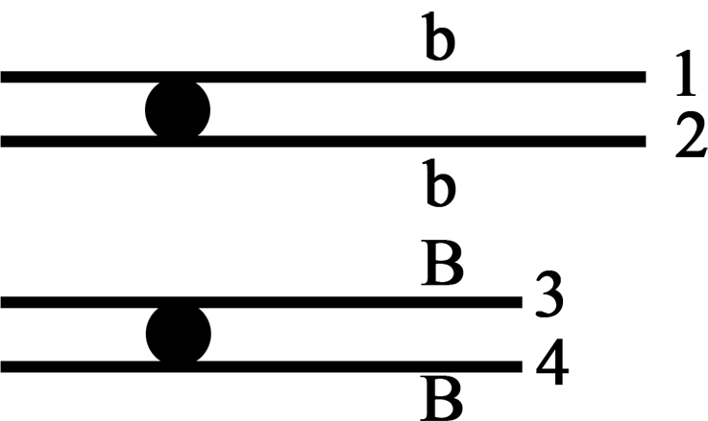

A．减数分裂时染色单体1或2上的基因b突变为B
B．减数第二次分裂时姐妹染色单体3 与4 自由分离
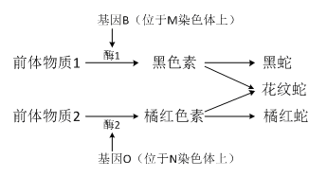
C．减数第二次分裂时非姐妹染色单体之间自由组合
D．减数第一次分裂时非姐妹染色单体之间交叉互换

30.某种蛇体色的遗传如下图所示，当两种色素都没有时表现为白色，选纯合的黑蛇和纯合的橘红蛇作为亲本进行杂交，下列说法错误的是（ ）
A．亲本黑蛇和橘红蛇的基因型分别为BBoo、bbOO
B．F₁的基因型全部为BbOo，表现型全部为花纹蛇
C．让F₁花纹蛇相互交配，后代花纹蛇中纯合子的比例为1/16
D．让F₁花纹蛇与杂合的橘红蛇交配，其后代出现白蛇的概率为1/8

二、非选择题（本大题有6小题， 共60分）
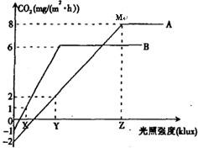
31．（8分）下图表示A、B两种植物随着光照强度的变化，CO₂吸收量或CO₂释放量的变化曲线图。据图回答：
（1）比较A、B植物，呼吸作用较强的是 植物。该植物有氧呼吸的反应式为 。
（2）当光照强度达到Z点之前，限制A植物光合作用的因素是________________。如果在图中M点突然停止光照，短期内叶绿体中C₃化合物的含量将会____________。
（3）当平均光照强度在X和Y之间（白天和黑夜的时间各为12h），A植物一昼夜中有机物积累量的变化是 （填“增加”或“减少”）。
（4）在光照强度为Z时，A植物光合作用固定CO₂为 mg／（m²·h）。
（5）B植物是一种观赏性植物，B植物的种苗可利用植物细胞 原理，通过植物组织培养技术大规模生产，此过程中细胞分化的根本原因是 。

32.（12分）下图1表示美国J．Craig Venter研究所创造“人造生命”的过程，图2是山羊细胞（假设2N=4）的部分生命过程。请据图回答：
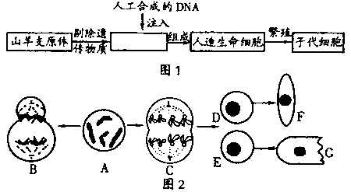

（1）山羊细胞与山羊支原体细胞在结构上的根本区别是 。
用吡罗红甲基绿对山羊细胞进行染色，呈现红色的部位是 。
（2）图1中子代细胞的遗传物质的基本组成单位是 。
（3）“人造生命”细胞具有的细胞器是 ，图2中若G细胞合成并分泌蛋白质需要哪些具膜细胞器协助 。
（4）图2中C细胞所处的细胞分裂时期为 ，含有 个染色体，
个DNA， 个染色单体，B细胞的子细胞是 。
（5）F、G细胞在形态和细胞内__________的种类和数量上出现了稳定性差异，其根本原因是______________________________。
33．（8分）豌豆的黄色子叶（A）对绿色子叶（a）是显性，有色种皮（B）对无色种皮（b）是显性。用纯合的黄色子叶、有色种皮的豌豆作父本，用绿色子叶、无色种皮的豌豆作母本，进行杂交，所得种子连续播种和自交，得到各代种子。请据此回答下列问题：
（1）第一年母本植物株上所结豌豆种皮性状是 ；子叶的颜色是 。
（2）第二年将上述杂交所得种子播种，长出的植株所结豌豆种皮的表现型有_____种，子叶的基因型有______种，表现型有______种。
（3）（4分）请用棋盘法写出遗传图解，说明第二年所得种子子叶的性状表现。

34、（ 10分）为了验证基因的分离定律，甲、乙两组同学都将非甜玉米和甜玉米间行种植，分别挂牌，然后按孟德尔的实验过程进行实验，验证F₂的分离比。
（1）、用简图表示两组同学的实验过程：（要求：用该题材料表示，只画1个，尽量筒单））

（2）、请预测该实验中F₂的预期值。 。
（3）、甲组同学的实验结果是：F₁全为非甜玉米，F₂有非甜和甜两种玉米，甜玉米约占1/8。乙组同学的实验结果是：F₁全为非甜玉米，F₂有非甜和甜两种玉米，甜玉米约占1/4。
在下图中选出甲、乙两组在用亲本杂交时的授粉过程。甲组： ，乙组 。
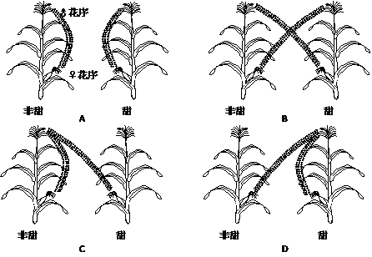

（4）、如果按甲组的杂交方法不改进，后续实验要如何进行才能得到正确的性状分离比？
如果对甲组的实验进行改进，其措施是：用牛皮纸袋将玉米的 分别套住并固定，防止自然受粉过程。
（5）新采摘的甜玉米果穗具有甜味，但放一段时间后甜味便降低。如果采摘后放在沸水中浸泡一段时间后再保存，甜味能存较长一段时间；如果采摘后放在35℃—40℃的温度下，甜味消失得更快；如果采摘后马上放入冰箱中冷藏，也可以使甜味的保持时间延长，请回答：
①新采摘的甜玉米放一段时间后，甜味降低的原因是 。
②后面的沸水中浸泡35℃—40℃温度处理以及立法箱中冷藏等实验证明 。

35.（10分）青蒿素是治疗疟疾的重要药物，利用雌雄同株的野生型青蒿(二倍体，体细胞染色体数为18)，通过传统育种和现代生物技术可培育高青蒿素含量的植株。请回答以下相关问题：
(1)假设野生型青蒿白青秆(A)对紫红秆(a)为显性，稀裂叶(B)对分裂叶(b)为显性，两对性状独立遗传，则野生型青蒿最多有________种基因型；若F₁代中白青秆、稀裂叶植株所占比例为3/8，则其杂交亲本的基因型组合为____________________，该F₁代中紫红秆、分裂叶植株所占比例为________。
(2)四倍体青蒿中青蒿素含量通常高于野生型青蒿，低温处理野生型青蒿正在有丝分裂的细胞会导致染色体不分离，从而获得四倍体细胞并发育成植株。推测低温处理导致细胞染色体不分离的原因是________________。四倍体青蒿与野生型青蒿杂交后代体细胞的染色体数为____________。

36.（ 12分）某雌雄同株植物花的颜色由两对基因（A和a，B和b）控制，A基因控制色素合成（A：出现色素，AA和Aa的效应相同。B为修饰基因，淡化颜色的深度，BB和Bb的效应不同）。其基因型和表现型的对应关系见下表，请回答下列问题。
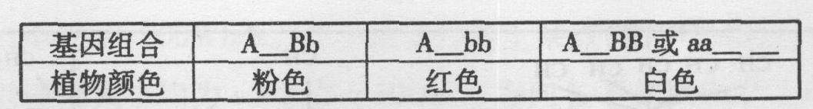
(1)纯合白色植株和纯合红色植株做亲本杂交，子一代全都是粉色植株。请写出可能出现这种杂交结果的亲本基因型组合：________________________。
(2)若不知两对基因（A和a，B和b）是在同一对同源染色体上，还是在两对同源染色体上，某课题小组选用了AaBb粉色植株自交进行探究。
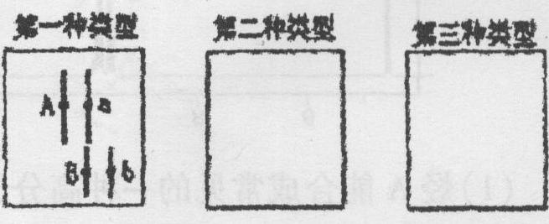
①实验假设：这两对基因在染色体上的位置存在三种类型。请你在右图的图示方框中补充其他两种类型（用竖线表示染色体，黑点表示基因在染色体上的位点）。
②实验方法：该粉色植株自交。
③实验步骤：
第一步：粉色植株自交。
第二步：________________________________________。
④实验可能的结果（不考虑交叉互换）及相应的结论：
a．若子代植株花色为________________，则两对基因在两对同源染色体上，符合上图第一种类型；
b．若子代植株花色为粉色∶白色=1∶l，则__________，符合上图第二种类型；
c．若子代植株花色为________，则两对基因在一对同源染色体上，符合上图第三种类型。

南昌十九中高三第二次月考生物答题卷
一、选择题：（本大题共30小题， 1-20题 每小题1分，21-30题 每小题2分，共40分，在每小题给出的四个选项中，只有一项是符合题目要求的。）
题号 | 1 | 2 | 3 | 4 | 5 | 6 | 7 | 8 | 9 | 10 | 11 | 12 | 13 | 14 | 15
答案
题号 | 16 | 17 | 18 | 19 | 20 | 21 | 22 | 23 | 24 | 25 | 26 | 27 | 28 | 29 | 30
答案

二、非选择题（共6小题，共60分）
31．（8分）
（1） ，反应式为 。

（2）________________。____________。

（3） （填“增加”或“减少”）。（4） mg／（m²·h）。

（5） ， 。

32.（12分）
（1） 。 。 （2） 。
（3） ， 。
（4） ， ， ， ， 。
（5）_________ ， ______________________________。

33．（8分）
（1） ； 。

（2）_____， ______， ______。

（3）、（3分）请用棋盘法写出遗传图解，说明第二年所得种子子叶的性状表现。

34、（ 10分）
（1）、用简图表示两组同学的实验过程：

（2）、 。

（3）、甲组： ，乙组： 。

（4）、 ， 。

（5）、① 。

② 。

35.（10分）

(1) ________种； ____________________， ________。

(2) ________________。____________。

36.（ 12分）
(1)：________________________。

(2)①如右图：

③ 第二步：________________________________________。

④a． ________________；

b．_________________________________________；

c． ________________________________________________。

南昌十九中高三第二次月考生物参考答案
一、选择题：（本大题共30小题，1-20题 每小题1分，21-30题 每小题2分，共40分，在每小题给出的四个选项中，只有一项是符合题目要求的。）
题号 | 1 | 2 | 3 | 4 | 5 | 6 | 7 | 8 | 9 | 10 | 11 | 12 | 13 | 14 | 15
答案 | C | A | B | C | C | B | D | C | D | D | D | C | B | D | B
题号 | 16 | 17 | 18 | 19 | 20 | 21 | 22 | 23 | 24 | 25 | 26 | 27 | 28 | 29 | 30
答案 | D | D | A | A | B | A | C | D | B | C | A | A | C | D | C

二、非选择题（共6小题，除特别标注外，每空1分 共60分）
31、（8分）（1）A
酶
C₆H₁₂O₆+6H₂O+6O₂→6CO₂+12H₂O+能量
（2）光照强度 增加 （3）减少
（4）10 （5）全能性 基因选择性表达
32（12分） [
（1）山羊细胞具有核膜包围的细胞核，而山羊支原体不具有 细胞质
（2）脱氧核糖核苷酸
（3）核糖体 内质网、高尔基体、线粒体（三个答案缺一不给分）
（4）有丝分裂的后期 8 8 0 第一极体和次级卵母细胞
（5）蛋白质 基因选择性地表达
33.（8分）（1）无色 黄色（2）1 9 2
（3）
P
黄色子叶
aa
AA
绿色子叶
配子
×
a
A
F₁
Aa（黄色）
第一年
第二年
a
F₁配子→
↓
A
a
A
a
Aa（黄色）
AA（黄色）
Aa（黄色）
aa（绿色）
F₂
a（♀）
（♂）

34、 （ 10分）（1）（此空2分）
P 非甜玉米 × 甜玉米
×
F₁

F₂
（2）、非甜玉米∶甜玉米 ＝ 3∶1（此空2分）
（3）、C B
（4）、只将甜玉米植株上所结种子种下自交，统计其后代分离比
雌花序和雄花序
（5）、玉米中具有甜味的糖类在酶的作用下，被分解或被合成为淀粉或被转化为其他物质。 酶的催化能力受到温度的影响。
35.（10分，每空2分）
(1)9 AaBb×aaBb、AaBb×Aabb 1/8
(2)低温抑制纺锤体形成 27

36.（12分，每空2分）
（1）AABB×AAbb，AAbb×aaBB
（2）①如右图
③观察并统计子代植株花的颜色和比例
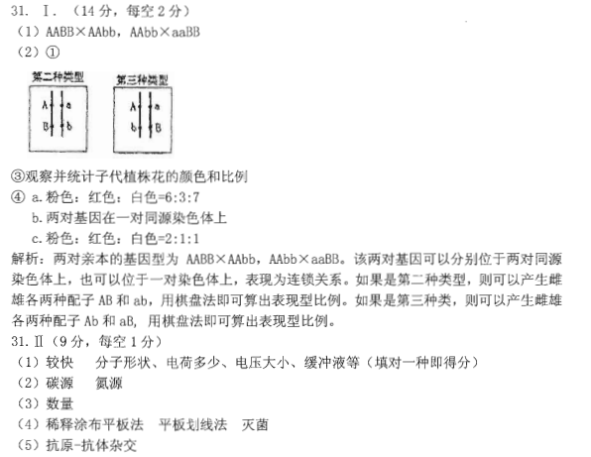
④a.粉色∶红色∶白色＝6∶3∶7
b.两对基因在一对同源染色体上
c．粉色∶红色∶白色＝2∶1∶1

